Чернівецький національний університет імені Юрія Федьковича
Навчально-науковий інститут фізико-технічних та комп’ютерних наук
Кафедра математичних проблем управління і кібернетики

Звіт
про виконання лабораторної роботи №4
“Перевантаження операцій та асоціативні класи“
з дисципліни
«Об’єктно-орієнтоване програмування мовою С++».

Виконав: студент 141б групи
Боднар Андрій
Перевірив: Асистент
Княгніцький В.А.
Оцінка:
Дата захисту

Чернівці 2026
Мета Набуття навиків розробки класів з перевантаженням операцій та їх використання.
Порядок виконання
1. Зайти в свій обліковий запис на github.com. Зайти в github classroom.
2. Клонувати репозиторій https://classroom.github.com/a/vUEUB4p4. Вашу версію клонувати на робочий комп’ютер.
3. Розв’язати задачі згідно варіанту. Розробити та реалізувати класи згідно варіантів. Передбачити введення початкових даних: з клавіатури, файлу та використовуючи датчик випадкових чисел. Написати тестові програми для кожної задачі.
4. В процесі написання функцій розв’язання задач лабораторної роботи періодично здійснювати синхронізацію з репозиторієм на github.com, з поясненням виконаної роботи (git add ., git commit -m”коментар”, git push).
5. У функції main() створити меню яке б викликало створені функції.
6. Оформити звіт про виконання лабораторної роботи.
7. Звіт відправити в для оцінювання в https://moodle.chnu.edu.ua
Посилання: https://github.com/VLazorykOOP/lab4oop26-bodnarandrii

Хід виконання
Варіант 1
Завдання 1. озробити та реалізувати клас «вектор» згідно варіантів, у класі переважити операції. Написати програму обчислення «векторних» виразів (тобто вираз складається операцій на векторами та скалярними величинами). В програмі має бути декілька виразів, вираз має складатися із 5 та більше операцій. Перевантажені операції повинні бути присутні хоча б одному з виразів.

Створити тип даних - клас VectorInt (вектор цілих чисел), який має вказівник на int, число елементів size і змінну стану codeError. У класі визначити
o конструктор без параметрів( виділяє місце для одного елемента та інінціалізує його в нуль);
o конструктор з одним параметром - розмір вектора( виділяє місце та інінціалізує масив значенням нуль);
o конструктор із двома параметрами - розмір вектора та значення ініціалізації(виділяє місце (значення перший аргумент) та інінціалізує значенням другого аргументу) ;
o конструктор копіювання;
o деструктор звільняє пам'ять;
o перевантаження операцій (операції перевантажувати через функції класу або дружні функції, якщо не вказано яким чином це робити):
• унарних префіксних та постфіксних ++ та --: одночасно збільшує (зменшує) значення елементів масиву на 1;
• унарної логічної ! (заперечення): повертає значення true, якщо елементи якщо size не дорівнює – нулю, інакше false;
• унарної побітової ~ (заперечення): повертає побітове заперечення для всіх елементів масиву класу вектор;
• унарний арифметичний - (мінус) : повертає всі елементи масиву класу вектор з протилежним знаком;
• присвоєння =: копіює вектор(перевантажити через функцію класу);
• присвоєння з (перевантажити через функцію класу)
o += - додаванням векторів;
o -= - відніманням векторів;
o *= - множення, вектора на число типу int;
o /= - ділення, вектора на число типу int;
o %= - остача від ділення, вектора на число типу int;
o |= -побітове додаванням векторів;
o ^= - побітове додавання за модулем 2 векторів;
o &= - побітове по-елементне множення векторів;
• арифметичних бінарні:
o + - додавання векторів;
o – - віднімання векторів;
o * - множення, вектора на число типу int;
o / - ділення, вектора на число типу int;
o % - остача від ділення, вектора на число типу int;
• побітові бінарні
o | - побітове додавання векторів;
o ^ - побітове додавання за модулем 2 векторів;
o & - побітове по-елементне множення векторів;
• побітові операції зсувів, як дружні операції введення та виведення
вектора у потік (перевантажувати через дружні функції)
o введення >> (побітовий зсув право) ;
o введення << (побітовий зсув ліво);
• рівності == та нерівності!= , функція-операція виконує певні дії над кожною парою елементів векторів за індексом;
• операцію індексації [] – функцію, яка звертається до елементу масиву за індексом, якщо індекс невірний функція вказує на останній елемент масиву та встановлює код помилки у змінну codeError;
• розподілу пам’яті new та delete;
• виклику функції ();
• порівняння (функція-операція виконує певні дії над кожною парою елементів векторів за індексом), які повертають true або false:
o > (більше) для двох векторів;
o >= (більше рівне) для двох векторів;
o < (менше) для двох векторів;
o <=(менше рівне) для двох векторів.
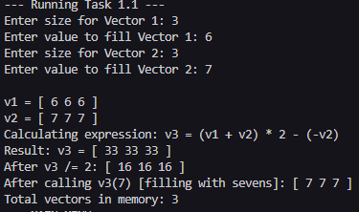
У змінну стани встановлювати код помилки, коли не вистачає пам'яті, виходить за межі масиву. Передбачити можливість підрахунку числа об'єктів даного типу. Перевірити роботу цього класу. 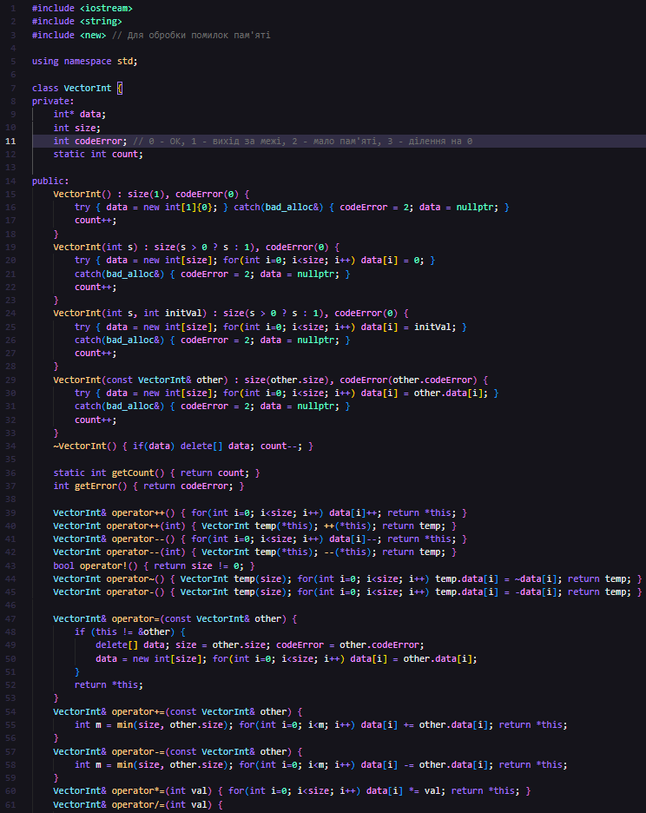
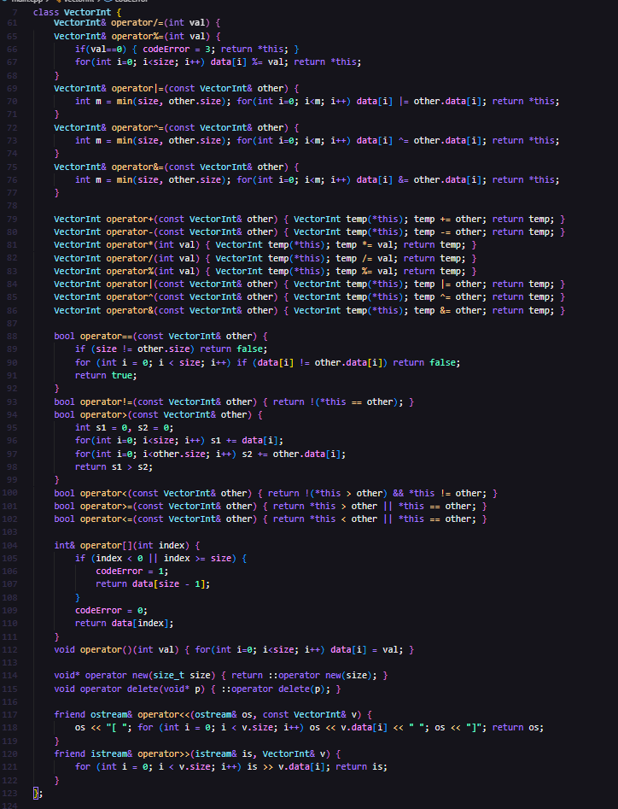
У цьому завданні розроблено клас VectorInt, який реалізує динамічний масив цілих чисел із вбудованим механізмом керування пам'яттю та обробки виключних ситуацій (вихід за межі масиву, ділення на нуль, нестача пам'яті) через спеціальну змінну стану. Основна увага приділена глибокому перевантаженню широкого спектра операцій (арифметичних, побітових, логічних, операторів порівняння, індексації, а також потокового введення/виведення), що дозволяє використовувати об'єкти вектора у складних математичних виразах так само природно, як і стандартні базові типи даних. Додатково реалізовано статичний лічильник для відстеження кількості створених у пам'яті об'єктів.
Завдання 2.
Побудувати асоційований клас збереження двох сутностей Цілих чисел від 1 до 100 та цілі прописом. Наприклад, 1 та один, 10 та десять.. В завданні створити клас, який представляє собою асоціативний масив між двома сутностями. Написати функцію створення набору асоціативних сутностей. Перевантажити операцію індексації [] – функцію, яка звертається до об’єкта класу, за однією сутністю, якщо індекс, повертає асоціативну сутність, якщо відповідної сутності немає в встановлює код помилки у змінну CodeError, альтернативні звернення через перевантаження операції виклику функції(); перевантажити дружні операції введення та виведення.
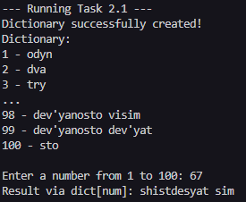
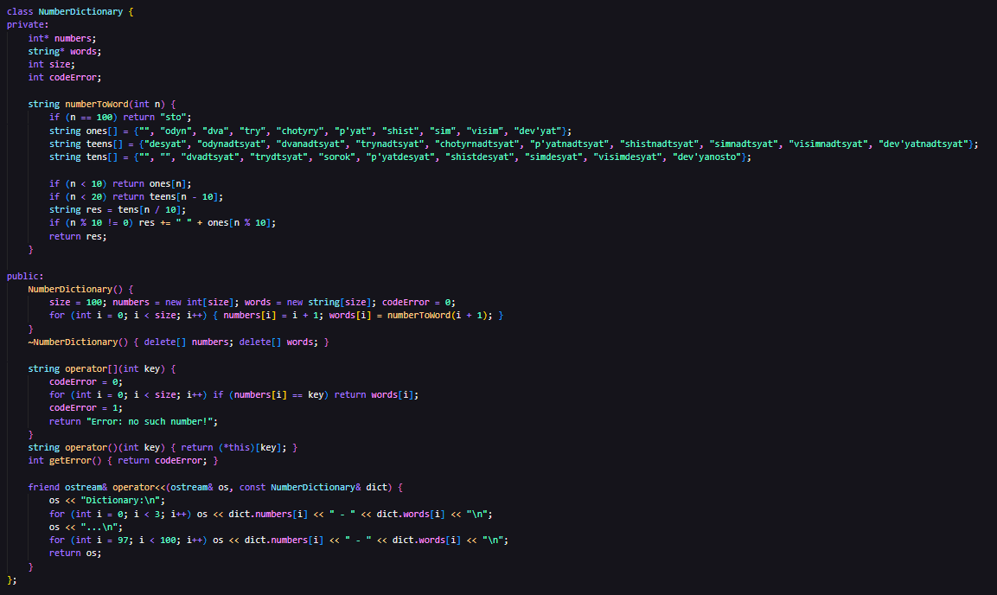
У цьому завданні створено клас NumberDictionary, який виконує роль асоціативного масиву (словника) для зв'язування числових ключів у діапазоні від 1 до 100 з їхніми текстовими еквівалентами (числами прописом). Для забезпечення зручного доступу до даних перевантажено оператори індексації [] та виклику функції (), у яких вбудовано перевірку наявності ключа з відповідним оновленням коду помилки. Для оптимізації коду заповнення масивів словника реалізовано не вручну, а алгоритмічно — через приватну допоміжну функцію, що генерує текстові назви чисел на основі їхніх десятків та одиниць.
Створено функціЇ тестування класів
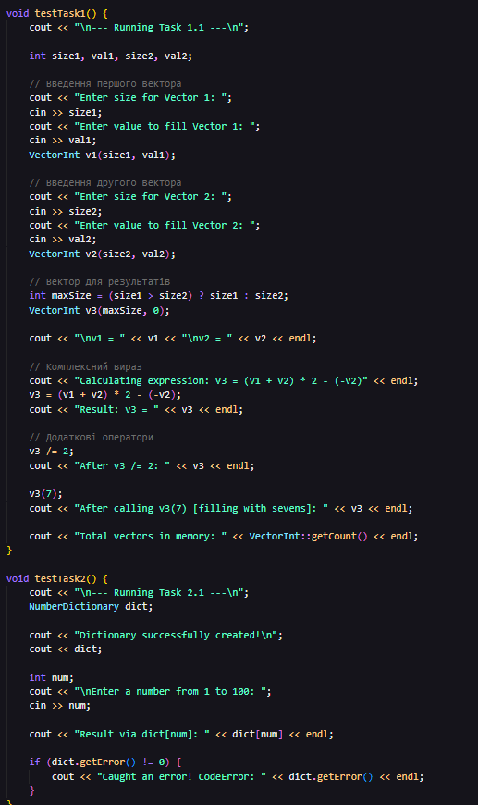
Створенно функцію main() меню для вибору функцій
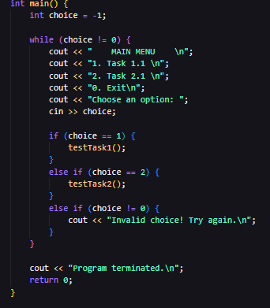
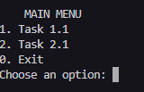

Коміт програми та її надсилання:
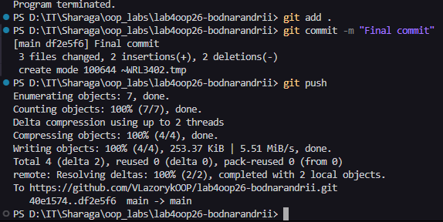

Висновки
Під час виконання лабораторної роботи я набув навиків розробки класів з перевантаженням операцій та їх використання.

